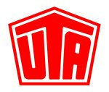
Presseinformation
Ansprechpartner für Rückfragen: Kay Otte +49 6027 509-106

UTA eröffnet neue Niederlassung in Tschechien

- Weitere Stärkung der Osteuropa-Präsenz
- Neuer Standort in Prag

Kleinostheim/Prag – 20.05.2016. Die UNION TANK Eckstein GmbH & Co. KG (UTA) stärkt ihre internationale Ausrichtung: Nachdem der Tank- und Servicekartenanbieter bereits im November vergangenen Jahres in Rumänien eine eigene Dependance eröffnet hatte, wurde jetzt ein neuer Standort in Prag in Betrieb genommen. Seit dem 1. Mai 2016 wird der tschechische Markt durch einen eigenen Vertrieb vor Ort noch intensiver betreut.

„Die Tschechische Republik ist dank ihrer zentralen Lage und der starken Industrie ein wichtiger Wachstumsmarkt mit großem Potenzial“, erläutert Gabriel Moulènes, der als Area-Manager Zentral- und Osteuropa für die Entwicklung des dortigen UTA-Geschäfts verantwortlich ist. Immerhin gab es in Tschechien 2014 bereits 31.800 Transportunternehmen mit mehr als 105.000 Lkw über 3,5 Tonnen, von denen laut einer Consultic-Studie mehr als 5.700 Speditionen Tank- und Servicekarten nutzten. „Da unsere Kunden länderübergreifend umfangreiche Komplettangebote und Serviceleistungen aus einer Hand erwarten, war es für uns naheliegend, unser Versorgungsangebot in Tschechien weiter auszubauen“, sagt Moulènes. Dabei sieht UTA großes Potenzial in der Kooperation mit den starken Geschäftspartnern Daimler und Edenred, die beide mit ihren Produkten in Tschechien erfolgreich sind und am Markt als zusätzlicher Verkaufskanal fungieren.

Laut Logistics Performance Index der Weltbank zählt Tschechien zu den attraktivsten Logistikstandorten des Kontinents und wickelt nahezu ein Drittel seines Außenhandels mit Deutschland ab, das damit der wichtigste Handelspartner des Landes ist. Entsprechend wachsen auch die Gütermengen, die über die gemeinsamen Grenzen hinweg transportiert werden. Darüber hinaus strebt Tschechien eine stärkere geografische Diversifizierung seiner Exporte durch Zuwächse auch auf Märkten außerhalb der Europäischen Union an, wodurch UTA eine weitere Internationalisierung und den Zuwachs an Marktanteilen erwartet.

Mit dem UTA-Kartensystem können mehr als 84.000 Kunden europaweit bargeldlos tanken, Mauten abrechnen und viele weitere Mobilitäts-Services nutzen: Das UTA-Netz erstreckt sich über 52.000 Stationen in 40 europäischen Ländern. In Tschechien verfügt UTA momentan über 1.200 Akzeptanzstellen – davon knapp 850 Tankstellen der Marken Slovnaft, OMV, Benzina, CEPRO und viele unabhängige Tankstellen.

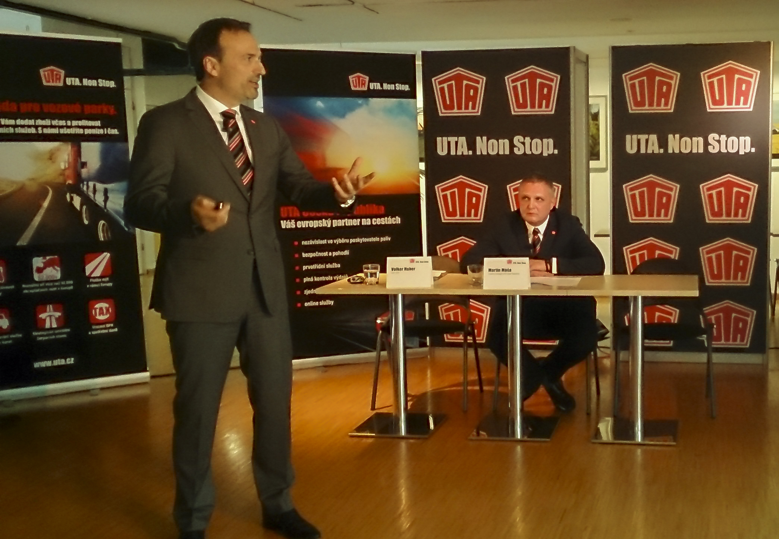

Bildunterschrift:

Volker Huber, CEO UTA (links), Martin Máša, Country Manager UTA Czech Republic (rechts)

Über UNION TANK Eckstein
UNION TANK Eckstein GmbH & Co. KG (UTA) zählt zu den führenden Anbietern von Tank- und Servicekarten in Europa. Über das UTA-Kartensystem können gewerbliche Kunden an über 52.000 Stationen in 40 europäischen Ländern markenunabhängig und bargeldlos tanken sowie weitere Leistungen der Unterwegsversorgung nutzen. Dazu zählen unter anderem die Mautabrechnung, Werkstattleistungen, Pannen- und Abschleppdienste sowie die Rückerstattung von Mehrwert- und Mineralölsteuer. Das Unternehmen, das 1963 von Heinrich Eckstein gegründet wurde, ist mit 51 Prozent mehrheitlich in Familienbesitz (repräsentiert durch die Familien Eckstein und van Dedem), weitere Anteilseigner sind Edenred SA (34 Prozent) und die Daimler AG (15 Prozent). Der Hauptsitz befindet sich in Kleinostheim/Main. Rund 400 Mitarbeiter erwirtschaften im UTA-Verbund einen Jahresumsatz von knapp 2,6 Milliarden Euro. UTA wurde bereits zum zehnten Mal in Folge vom Beratungsunternehmen ServiceRating, dem Mannheimer Institut für Marktorientierte Unternehmensführung (IMU), dem Meinungsforschungsinstitut YouGov und der Wirtschaftszeitung Handelsblatt zu einem der kunden- und serviceorientiertesten Dienstleister Deutschlands gewählt. www.uta.com

Abdruck kostenfrei, Beleg erbeten.
UNION TANK Eckstein GmbH & Co. KG, Kay Otte, Marketing Director
Heinrich-Eckstein-Straße 1, D-63801 Kleinostheim/Main, Telefon: +49 6027 509-106
E-Mail: kay.otte@uta.com

